Федеральное государственное автономное образовательное учреждение высшего образования
«Национальный исследовательский университет ИТМО»

Факультет программной инженерии и компьютерной техники

лабораторная работа №3
Вариант №9137

Выполнил: Пивоваров Р. Н.
Группа: Р3131

Проверил:
Коновалов А. А.

Г. Санкт-Петербург, 2024 г.
Оглавление
Задание 2
Описание предметной области 3
Список и классификация сущностей. 3
Инфологическая модель. 4
Даталогическая модель. 4
Скрипт 4
Заключение 4

Задание
Для отношений, полученных при построении предметной области из лабораторной работы №1, выполните следующие действия:
- Опишите функциональные зависимости для отношений полученной схемы (минимальное множество);
- Приведите отношения в 3NF (как минимум). Постройте схему на основеNF (как минимум).
- Опишите изменения в функциональных зависимостях, произошедшие после преобразования в 3NF (как минимум). Постройте схему на основеNF;
- Преобразуйте отношения в BCNF. Докажите, что полученные отношения представлены в BCNF. Если ваша схема находится уже в BCNF, докажите это;
- Какие денормализации будут полезны для вашей схемы? Приведите подробное описание.
Придумайте триггер и связанную с ним функцию, относящиеся к вашей предметной области, согласуйте их с преподавателем и реализуйте на языке PL/pgSQL.

Исходная Даталогическая модель.
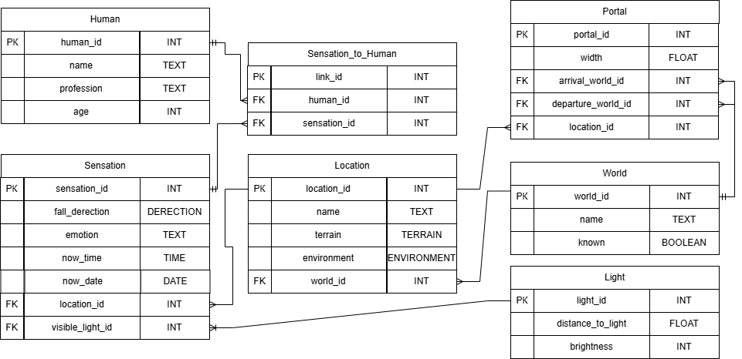

Функциональные зависимости
Human:
Human_id → name
Human_id → proffesion
Human_id → age
Sensation:
Sensation_id → fall_derection
Sensation_id → emotion
Sensation_id → now_time
Sensation_id → now_date
Sensation_id → location_id
Sensation_id → visible_light_id
Sensation_to_Human:
Link_id → Sensation_id
Link_id → Human_id
Sensation_id, Human_id → Link_id
Location:
Location_id → name
Location_id → terrain
Location_id → environment
Location_id → world_id
Portal:
Portal_id → width
Portal_id → arrival_world_id
Portal_id → departure_world_id
Portal_id → location_id
World:
world_id → name
world_id → known
Light:
light_id → distance_to_light
light_id → brightness

Нормальные формы
- 1NF: Отношение находится в 1NF, если все его атрибуты содержат только атомарные значения и отсутствуют повторяющиеся группы. Мои отношения удовлетворяет 1NF, так как все атрибуты атомарны, и нет повторяющихся групп.

- 2NF: Отношение находится в 2NF, если оно находится в 1NF и все его неключевые атрибуты полностью функционально зависят от первичного ключа. Моя модель не удовлетворяет 2NF, так как в таблице sensation_to_human первичный ключ зависит от вторичных и наооборот.

- 3NF: Отношение находится в 3NF, если оно находится во 2NF и не содержит транзитивных зависимостей. Моя модель не удовлетворяет 3NF, так как не удовлетворяет 2NF

Даталогическая модель в 3NF
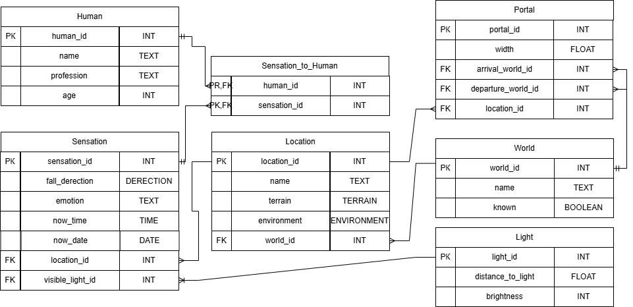

Изменения в функциональных зависимостях
Sensation_to_Human:
Link_id → Sensation_id
Link_id → Human_id
Sensation_id, Human_id → Link_id ()

BCNF
Отношение находится в BCNF, если для каждой функциональной зависимости X →Y, X является суперключом. Моя модель удовлетворяет BCNF, так как для всех функциональных зависимостей X является суперключом.

Денормализация
Я думаю что в моей модели может быть полезно объединить таблицы Sensation и Light. Light является характеризующей сущностью для Sensation, поэтому их можно объединить. Это поможет избежать лишнего соединения таблиц.

Денормализованная датологическая модель
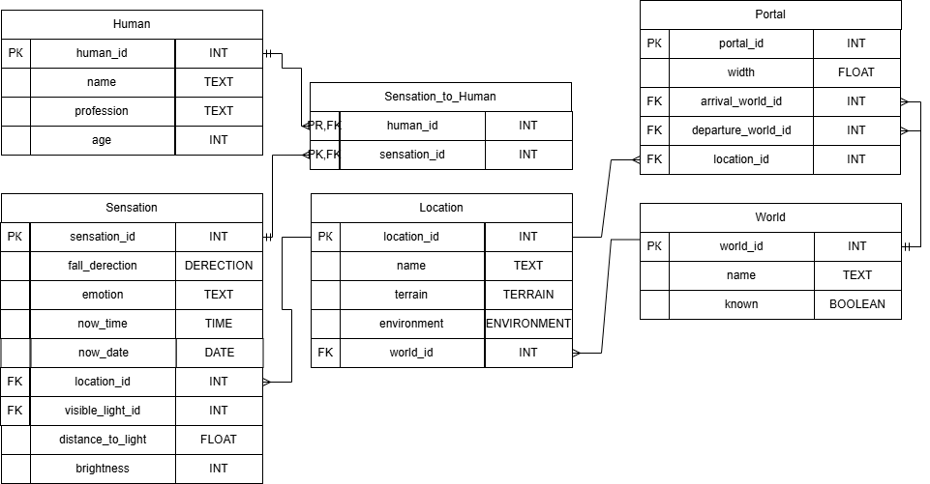

Триггер
Когда возраст человека изменяется он получает счасливый sensation если ему исполнилось 18 или меньше и грустный – если более 18.
Листинг скрипта на гитхаб

Заключение
В результате выполнения лабораторной работы я научился проектировать базы данных в нормальных формах, создавать функции и триггеры на языке PL/pgSQL.

